Medien-Information

Datum 09.07.2021
Nr. PI 2306
Anzahl Zeichen 3591
Kontakt Müller Martini AG
Untere Brühlstrasse 17, 4800 Zofingen/Schweiz
Telefon +41 62 745 45 45
info@mullermartini.com, www.mullermartini.com

Zwei neue Backups für Spitzenzeiten

Nur wenige Wochen nach Bezug der neuen Produktionsstätte in der lettischen Hauptstadt Riga investierte die auf Buchproduktion für Verlagskunden in ganz Europa spezialisierte Livonia Print in zwei neue Fadenheftmaschinen von Müller Martini – in eine Ventura MC 160 und in eine Ventura MC Digital.

Im vergangenen April zog die 2006 gegründete und 680 Mitarbeiter beschäftigende Livonia Print innerhalb Rigas in ein neues Gebäude ein und vereinigte die zuvor auf zwei Werke verteilte konventionelle und digitale Produktion unter einem Dach. «Die Zusammenlegung der Produktion an einem Standort bringt erhebliche Vorteile», sagt Firmengründer und CEO Trond Erik Isaksen. «Sie optimiert den gesamten Materialfluss und lässt ihn geradlinig ablaufen. Dies ermöglicht effizientere Prozesse, eine höhere Qualität bei reduzierten Durchlaufgeschwindigkeiten und sorgt auch für eine höhere Flexibilität.»

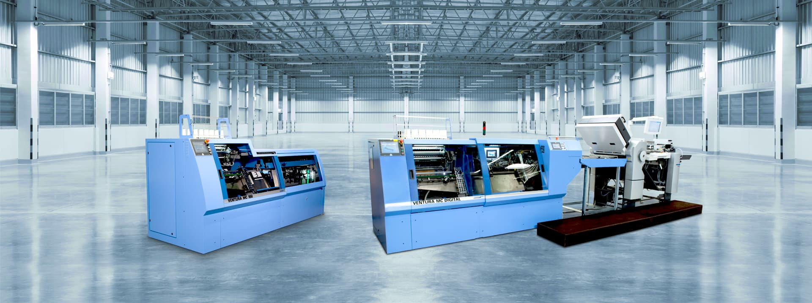
Die beiden neuen Fadenheftmaschinen Ventura MC 160 und Ventura MC Digital helfen Livonia Print, Produktionsengpässe zu vermeiden.

Sämtliche Anlagen wurden an den beiden alten Standorten abgebaut und in der neuen Halle wiederaufgebaut – darunter auch 21 Weiterverarbeitungs-Systeme von Müller Martini. Sie bekamen in diesem Sommer Gesellschaft in Form zweier (weiterer) Fadenheftmaschinen: einer Ventura MC 160 und einer Ventura MC Digital. «Wir hatten noch eine alte Solo-Ventura, die uns über all die Jahre hinweg sehr gute Dienste leistete», sagt Trond Erik Isaksen. «Aber es war an der Zeit, diese Dame in den wohlverdienten Ruhestand zu schicken. Ausserdem brauchen wir einerseits eine höhere Flexibilität, um kleine Auflagen zu produzieren, und da hat die Solo-Maschine einen Vorteil gegenüber unseren vier VenturaConnect-Systemen. Andererseits haben wir eine optimierte Kapazität für die anstehende Hochsaison.»

Bei der digitalen Fadenheftung – wo Livonia Print bereits seit 2016 eine Ventura MC Digital einsetzt – verhält es sich gemäss dem Firmenchef gleich. «Auch hier brauchen wir während der Spitzenzeiten ein Backup, um Produktionsengpässe zu vermeiden. Denn gerade im digitalen Bereich ist eine schnelle Auslieferung der Bücher an unsere Kunden sehr wichtig.»

Digital: ja, aber…
Allerdings darf der Schritt seines Unternehmens ins Digitale laut Trond Erik Isaksen nicht missverstanden werden. «Unser Ziel ist es nicht, eine weitere Online-Druckerei zu werden. Wir wollen für unsere Kunden flexibel sein und ihnen alles bieten, was sie brauchen, um erfolgreich zu sein. Unser Schritt in die digitale Welt ermöglicht es uns lediglich, Kleinauflagen bei gleicher Qualität kostengünstiger zu produzieren, was den Verlagen mehr Flexibilität bei der Produktion von Titeln gibt und gleichzeitig ihr Risiko minimiert.»

Zwar wächst der ein Zehntel des Produktionsvolumens und Firmenumsatzes ausmachende Digitalbereich bei Livonia Print prozentual stärker als Offset. «Aber der Digitaldruck kommt auch aus einem kleineren Volumen und ist noch ein junger Bereich in unserem Unternehmen», sagt Trond Erik Isaksen.

Jährlich druck Livonia Print nahezu 50 Millionen Bücher. Der Trend zu mehr Titeln und kleineren Auflagen ist ungebrochen. «Das heisst aber nicht», betont Trond Erik Isaksen», dass wir in Zukunft nur noch digital produzieren. Denn auch im Offsetdruck werden die Maschinen dank neuer Technologien immer leistungsfähiger und können kleinere Losgrössen wirtschaftlich verarbeiten.» Aktuell liegt die durchschnittliche Auflage pro Buch bei 2973 Exemplaren. Wobei diese Zahl insofern etwas «verfälscht» wird, weil Livonia Print auch einige Grossauflagen druckt.

